本科□ 专科□
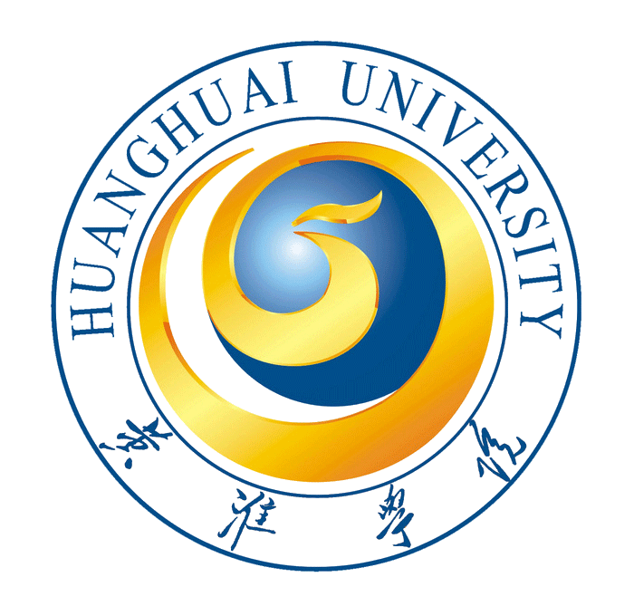

黄淮学院新办专业
建设责任书

专 业 名 称：
专业设置时间：
学位授予门类：
所属院系（盖公章）：
专业负责人（签名）：

黄淮学院教务处制

填表说明

一、本表按照《黄淮学院专业建设工作条例（试行）》的相关要求填写。
二、本表一式3份，双面打印，项目承担单位和项目负责人各留一份，另一份由教务处留存，作为项目建设过程评价、验收和下拨经费的依据。
三、格式要求：内容字体为5号宋体，1.5倍行距，段前段后间距为0行。内部标题请根据情况做相应区别。
四、如填表内容较多需要对表格大小进行调整时，应当以“整页设计”为原则。
五、表中的“基本标准与要求”主要针对本科专业，专科专业可参照执行、适当变通。

一、专业基本情况
专业概况
专业名称 |  |  |  |  |  |  |  |  |  |  |  | 学 制
专业开始招生时间 |  |  |  |  |  |  |  |  |  |  |  | 教育部批准时间
专业所属专业类 |  |  |  |  |  |  |  |  |  |  |  | 学位授予门类
专业实验室个数 |  |  |  |  |  |  |  |  |  |  |  | 仪器设备总值（万元）
专业负责人
姓名 |  |  |  |  | 性别 |  |  |  |  | 出生  年月 |  |  |  |  |  | 所学  专业
学历 |  |  |  |  | 学位 |  |  |  |  | 职称 |  |  |  |  |  | 职务
手机 |  |  |  |  |  |  | 电子信箱
师资队伍
教师  总数 |  |  |  | 专任教师人数 |  |  |  |  | 双师型  教师人数 |  |  |  |  |  |  |  | 实验教师  人数
专  任  教  师  结  构  (人数) | 职称  结构 |  |  | 正高 |  |  |  | 副高 |  |  | 中级 |  |  |  | 初级 |  |  |  | 其它
专  任  教  师  结  构  (人数) | 学历  结构 |  |  | 博士 |  |  |  | 硕士 |  |  | 本科 |  |  |  | 专科 |  |  |  | 其它
专  任  教  师  结  构  (人数) | 年龄  结构 |  |  | 60岁以上 |  |  |  | 50—60岁 |  |  | 41—50岁 |  |  |  | 31—40岁 |  |  |  | 30岁以下
院系现有专业建设情况
合格专业 |  | 数量 |  |  | 个
 |  | 名称
特色专业 |  | 数量 |  |  | 个
 |  | 名称
品牌专业 |  | 数量 |  |  | 个
 |  | 名称

二、建设目标、任务与措施
（一）  专业  规划  与  人才  培养  模式 | 基本标准与要求：  专业建设规划符合学校人才培养的基本要求，专业发展思路清晰，建设目标明确，工作措施得力；能够按照规划开展专业建设，保证建设目标任务的顺利完成。人才培养方案符合学校要求，培养目标与规格明确，符合学校人才培养模式改革理念；能够按照培养方案要求安排教学，执行情况良好，主要课程开出率≥95％。
（一）  专业  规划  与  人才  培养  模式 | 专业建设及人才培养模式改革的基本思路和目标：
（一）  专业  规划  与  人才  培养  模式 | 工作措施：
（二）  课程  建设 | 基本标准与要求：  严格执行《黄淮学院课程建设管理规定》，课程建设规划和教学大纲符合学校要求，执行情况良好，教学理念先进，教学内容新颖，教材（讲义）、教案齐全适用，所开设的课程全部是学校的合格课程，有校级优质课程或精品课程，有3门以上网络资源课程。
（二）  课程  建设 | 建设目标与任务：
（二）  课程  建设 | 工作措施：
（三）  师资  队伍  建设 | 基本标准与要求：  师资队伍建设思路清晰，措施得力，初步形成数量够用、结构合理，能够满足教学需要的“双师型”教学团队，团队中有校级以上骨干教师、外聘教师和学校教学大赛获奖教师，专业带头人素质高，能够履行工作职责。
（三）  师资  队伍  建设 | 建设目标与任务：
（三）  师资  队伍  建设 | 工作措施：
（四）  教学  基础  条件  建设  与  利用 | 基本标准与要求：  教学设施、仪器设备、实习实训基地、图书资料能够满足教学需要。严格执行实验室建设规划和有关管理规定，实验开出率100%。校内、校外相结合的实践教学体系基本完备，符合培养高素质应用型人才的要求，实习、实训、社会实践活动有保障，有合作育人项目。
（四）  教学  基础  条件  建设  与  利用 | 建设目标与任务：
（四）  教学  基础  条件  建设  与  利用 | 工作措施：
（五）  教学  运行  与  管理 | 基本标准与要求：  严格执行教学管理制度和教学计划，教学安排有序，教学过程管理规范，教学质量保障体系运行良好。教师能认真对待上课、辅导、批改作业、实习指导等教学环节，效果比较好。本专业的教学文档比较完备，管理规范。
（五）  教学  运行  与  管理 | 建设目标与任务：
（五）  教学  运行  与  管理 | 工作措施：
（六）  教学  改革 | 基本标准与要求：  教研活动有计划、有内容、有记载，有一定成效，每月开展活动不少于2次。积极开展教学改革，近三年获得过校级以上教学成果奖，或者承担过校级以上教学改革项目、教学工程项目。
（六）  教学  改革 | 建设目标与任务：
（六）  教学  改革 | 工作措施：
（七）  人才  培养  质量 | 基本标准与要求：  教学质量意识强，人才培养质量有保障。学生能够积极参加专业活动与竞赛，专业资格证书、计算机、普通话、英语等级考试取证率较高，有省级以上专业竞赛获奖。学生对本专业的满意度70%以上，毕业生就业情况良好。
（七）  人才  培养  质量 | 建设目标与任务：
（七）  人才  培养  质量 | 工作措施：

三、评审意见
院  系  审  核  意  见 | 院长（系主任）签名（盖公章）：  年 月 日
学  校  专  家  组  评  审  意  见 | 出席人数 |  | 合格票数 |  | 不合格票数
学  校  专  家  组  评  审  意  见 | 评审结论：  学校专家组组长签名:  年 月 日
学  校  意  见 | 负责人签名（盖公章）:  年 月 日

